# **IRIGARRITASUNA ETA ERABILGARRITASUNA MANTENTZEKO ERABILIKO DUGUN NEURRIAK**

Ionic 2 tema nagusi ditu, argia eta iluna. Hauek erabiliko ditugu irisgarritasunaren erregelak errespetatzen dutelako. Bi tema hauek automatikoki aldatzen dira dispositiboaren tema nagusiaren arabera, hau da, telefonoaren tema iluna edo dark bada, aplikazioa modu ilunean jarriko da automatikoki. Gainera ionic bere kolore nagusiak ditu aplikazioaren elementuak nabarmentzeko.

## [Koloreak](https://ionicframework.com/docs/theming/basics#colors)

Ionic-ek bederatzi kolore lehenetsi ditu eta osagai askoren kolorea aldatzeko erabil daitezke. Kolore bakoitza propietate anitzeko bilduma bat da, besteak beste,  shade eta tint, Ionic osoan erabiltzen dena.

Kolore bat aldatzean, garrantzitsua da erlazionatutako propietate guztiak ezartzea. Hurrengo irudia koloreen zerrenda da.

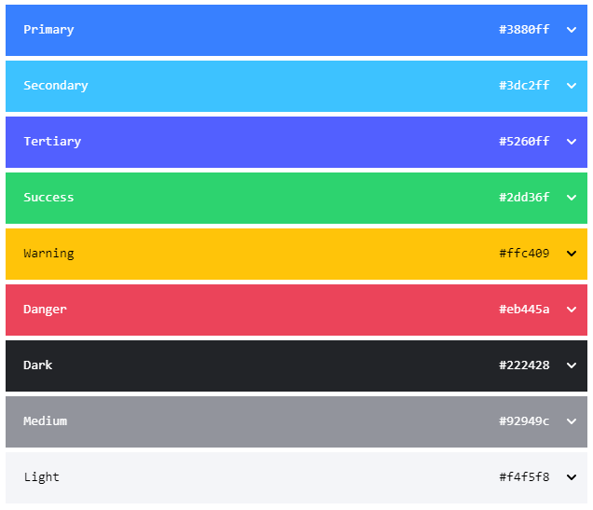

## Probak

Contrast checker erabili dugu ionic dauzkan koloreen kontrastea zein den jakiteko.

Dark theme-aren kontrastea:

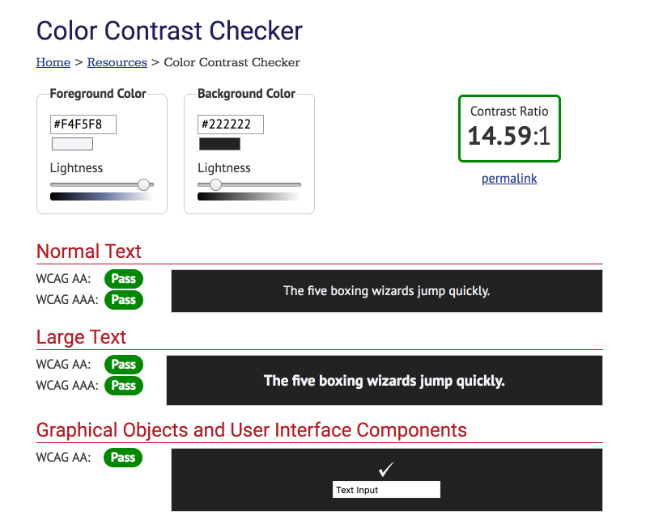

Light theme-aren kontrastea:

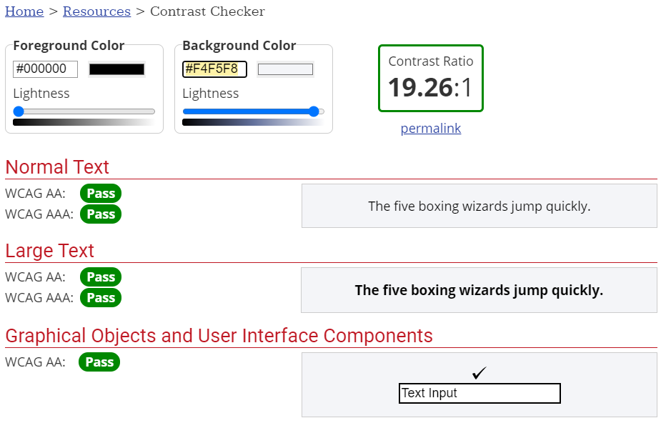

Primary kolorearen kontrastea:

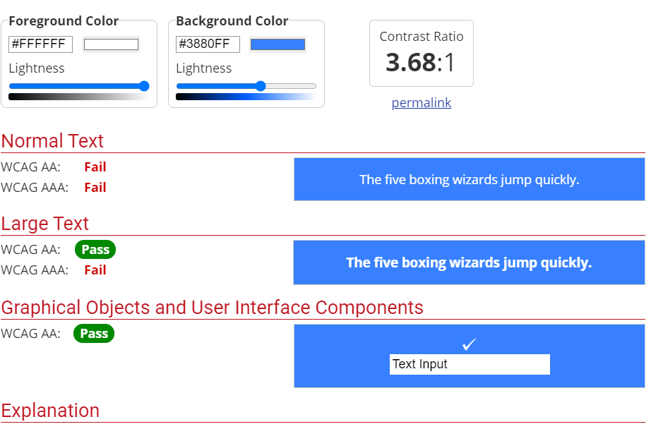

Terciary kolorearen kontrastea:

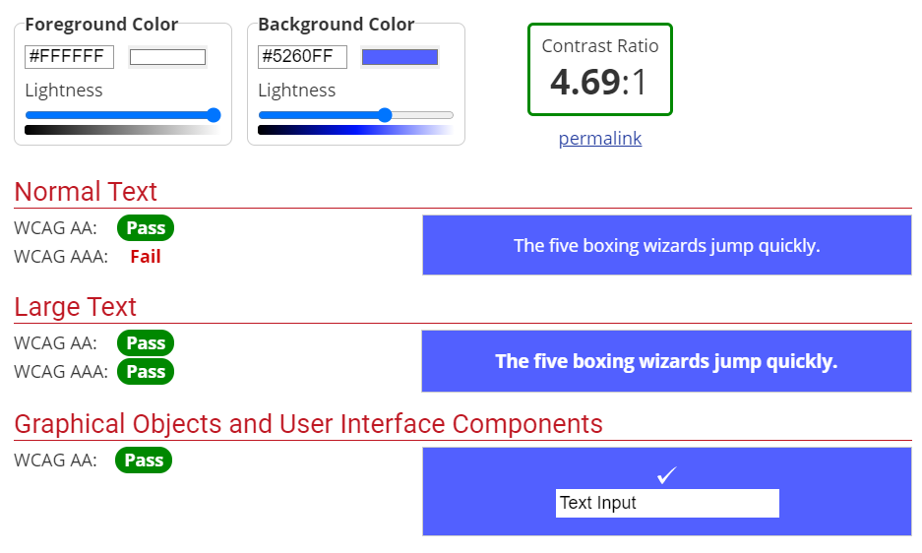

Warning kolorearen kontrastea:

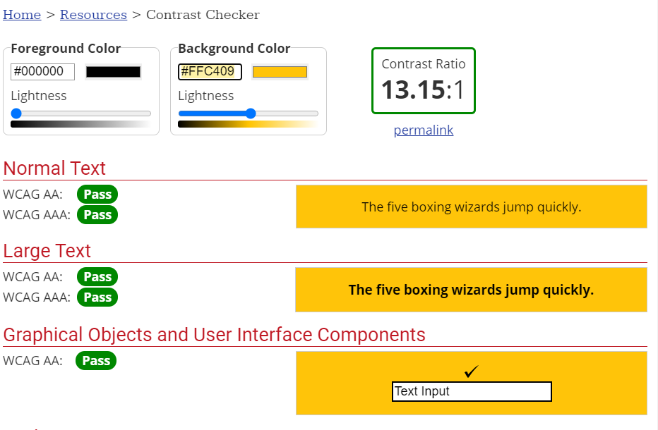

## Colorblinding:

Colorblinding daltonikoek ikusten dutena ikusteko balio du. 8 daltoniko moten ikuspegia dauzka. Hauen proben adibide batzuk :

Normala:

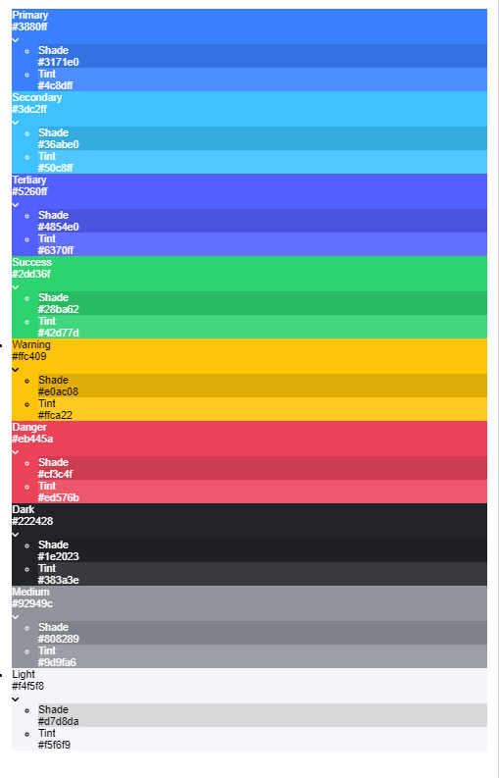

Red-blind/ Protanopia:

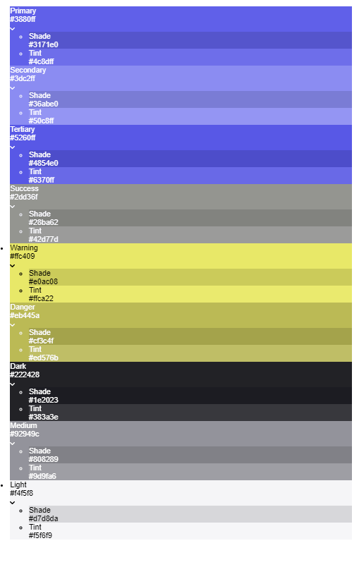

Blue-blind/ tritanopia:

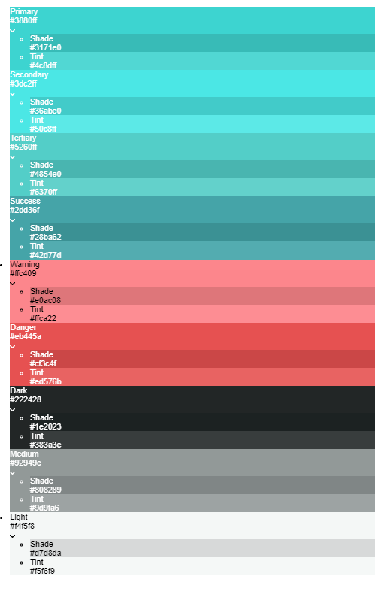

Monokromaticoa:

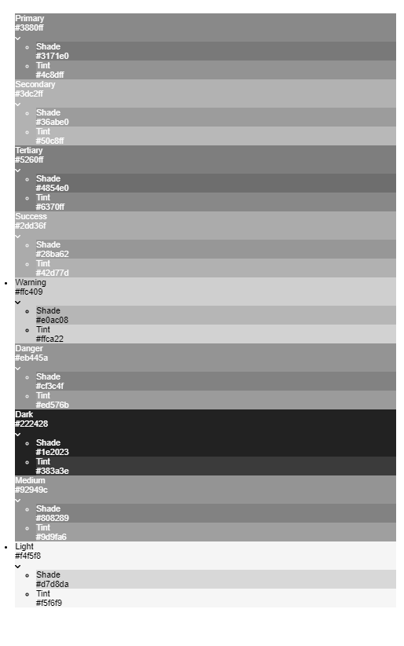

## Wave

Wave web irisgarritasuna ebaluatzen du. Wave kolore kontrasteak, web egitura eta zuzentzeko dauden detaileak esaten ditu.

